**КАРТА ДИСТАНЦИОННОГО ЗАНЯТИЯ**

Дата: 15 декабря

Класс: 2

Предмет: математика

Учитель: Чернопазова Е.Н.

Адреса обратной связи: [elena-chernopazova@yandex.ru](mailto:elena-chernopazova@yandex.ru),

<https://vk.com/club205939798>

Инструкция для учащегося

Работаем с учебником, тетрадью

План-конспект учебного занятия:

Тема: Буквенные выражения. Закрепление.

Цель: Закреплять умение записывать буквенные выражения и находить их значения при данных значениях букв. Совершенствовать вычислительные навыки и умение решать задачи.

Краткий план занятия:

1. **Актуализация знаний**

Логическая разминка. Решите задачи (устно)

* *Стол стоит на расстоянии 4 м от шкафа. Сколько метров будет между ними, если шкаф отодвинуть вправо на 2 м, а стол — влево на 2 м?*
* *У Светы 3 яблока, 2 половинки и 4 четвертинки. Сколько яблок у Светы?*
* *Юра отбежал от остановки автобуса на 30 м, потом еще на 5 м, а затем в противоположном направлении на 15 м. На каком расстоянии от остановки находится Юра?*
* *Выполните задание на полях на с. 78 учебника.*

1. **Закрепление изученного материала.**

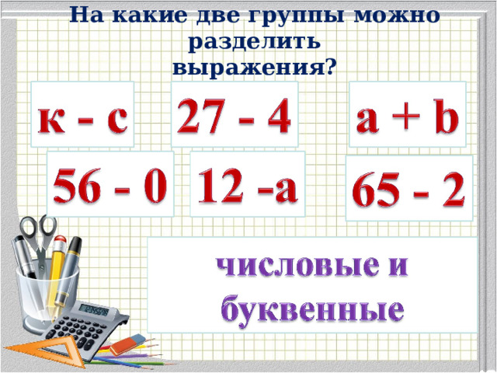

- Какие выражения называются буквенными? (состоят не только из чисел, но и из букв).

- Как вычислить буквенное выражение?

 (Вместо буквы можно подставить любое число)

- Запишите в тетрадях:

***19 декабря***

***Классная работа***

*С. 78 № 2 - письменно*

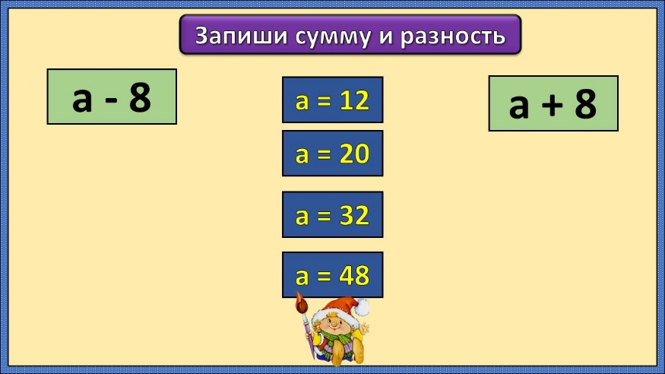

Проверьте запись:  ***а – 8 а + 8***

*а = 12 12 – 8 = 4 12 + 8 = 20*

*а = 20 20 – 8 = 12 20 + 8 = 28*

*а = 32 32 – 8 = 24 32 + 8 = 40*

*а = 48 48 – 8 = 40 48 + 8 = 56*

**3) Работа над задачами.**

Учебник стр. 78 № 8.

- Прочитайте задачу. О чем в ней говорится? (О книгах, которые стоят на полке.)

- Что говорится о книгах? (На одной полке - 32 книги, на другой - 40 книг)

- Что сделали с книгами? (Выдали детям 20 книг)

- Что надо узнать в задаче? (Сколько книг осталось?)

- Записываем в тетради: ***Задача № 8***

- Составим краткую запись решения задачи: ***Было – 32 кн. и 40 кн.***

***Выдали – 20 кн.***

***Осталось -?***

- Можем ли мы сразу ответить на вопрос задачи? (Нет)

- Почему? (Мы не знаем, сколько всего было книг?)

- А можем мы узнать, сколько книг было всего? (Да)

- Давайте решим задачу?

- Решение задачи.

***1) 32+40=72 (кн.) - на двух полках.***

***2) 72-20=52 (кн.)***

***Ответ: 52 книги осталось на этих полках.***

- Подумайте, можно ли записать решение задачи выражением? А как?

***(32+40)-20=52 (кн.)***

- Что узнаем в скобках? (Сколько книг выдали.)

- И затем найдем? (Сколько осталось.)

2 способ:

- Можно ли эту задачу решить другим способом? (Да)

- Допустим, что все 20 книг взяли с 1полки. Сколько осталось книг на 1 полке: **1) *32 – 20 = 12 (кн.)***

- Сколько книг на второй полке? (40 кн.)

- Сколько всего осталось: **2)** ***40 + 12 = 52(кн.)***

***Ответ: 52 книги осталось на этих полках.***

3 способ:

- Предположим, что все 20 книг взяли со второй полки…..

- Продолжите рассуждение сами и решите задачу 3 способом.

Дополнительно (необязательно): с. 78 № 4 или № 5

* 1. **Итог урока.**

- Какие темы повторили сегодня?

- Какие из них вы уже хорошо поняли?

- В чем вы пока испытываете затруднения?